**Jueves 09 de abril del 2020**

* Busca **e** en los nombres.

**Elena**

**Celina**

**Josué**

**Chepe**

* Con ayuda de tu Miss aprende estas rimas y rodea la vocal **e**.

Salió la e, salió la e.

No se adonde fue.

Fue con su tía Elena

a tomar café.

La e se fue.

Corrió y corrió

y este cuento corto

se acabó.

* Colorea lo que empieza con **e.**

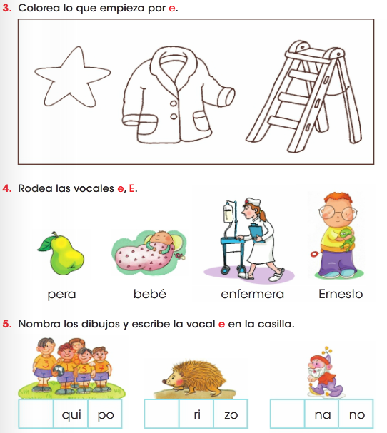

* Rodea las vocales E **e.**

**Jueves 09 de abril del 2020**

* Nombra los dibujos y escribe la vocal **e** en la casilla**.**



* Repasa y completa.

